附件

“裕丰”牌新旧产品标牌、产品表面标识

及包装支数

新产品表面标识：

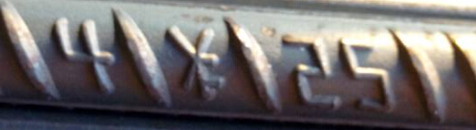

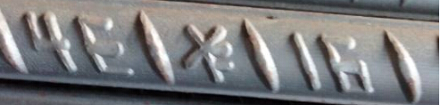

现产品表面标识：

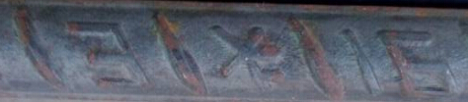



新产品标牌：

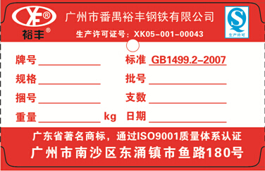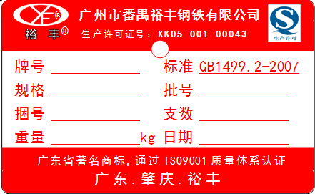

现产品标牌：

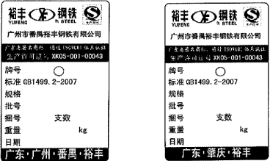

**新产品包装支数：**

|  |  |  |  |  |  |  |
| --- | --- | --- | --- | --- | --- | --- |
| 产地 | 牌号 | 直径（mm） | 长度（m） | 支/捆 | 捆重（KG） | 捆/手 |
| 广东南沙  广东肇庆 | HRB400  HRB400E | 16 | 9 | 180 | 2560 | 117 |
| 12 | 135 | 2560 | 117 |
| 18 | 9 | 140 | 2520 | 119 |
| 12 | 110 | 2640 | 114 |
| 20 | 9 | 115 | 2556 | 117 |
| 12 | 90 | 2668 | 112 |
| 22 | 9 | 95 | 2548 | 118 |
| 12 | 75 | 2682 | 112 |
| 25 | 9 | 75 | 2599 | 115 |
| 12 | 55 | 2541 | 118 |

包装：用钢带或盘条均匀捆扎结实，捆扎道次不少于4道。

执行标准：GB1499.2-2007

**现产品包装支数：**

|  |  |  |  |  |  |  |
| --- | --- | --- | --- | --- | --- | --- |
| 产地 | 牌号 | 直径（mm） | 长度（m） | 支/捆 | 捆重（KG） | 捆/手 |
| 广东番禺  广东肇庆 | HRB400  HRB335 | 16 | 9 | 200 | 2844 | 105 |
| 12 | 150 | 2844 | 105 |
| 18 | 9 | 160 | 2880 | 104 |
| 12 | 130 | 3120 | 96 |
| 20 | 9 | 130 | 2890 | 104 |
| 12 | 110 | 3260 | 92 |
| 22 | 9 | 110 | 2950 | 102 |
| 12 | 90 | 3218 | 93 |
| 25 | 9 | 90 | 3119 | 96 |
| 12 | 70 | 3234 | 93 |

包装：用钢带或盘条均匀捆扎结实，捆扎道次不少于4道。

执行标准：GB1499.2-2007